怀化市第一人民医院
2017年住院医师规范化培训招生简章

我院是武陵山片区集医疗、科研、教学、康复、预防于一体的三级甲等综合型医院之一，系南华大学怀化临床学院、附属怀化医院和硕士学位培养点，吉首大学附属第四医院及硕士学位培养点，国家住院医师规范化培训基地（全科），南华大学附属第二医院协同医院，国家全科医师规范化培训基地和转岗培训基地，为全国百佳医院、全国百姓放心示范医院,国家卫生计生委脑卒中筛查与防治基地，湖南省胸痛中心建设试点医院。
根据《关于做好2017年住院医师规范化培训招录工作的通知》（湘卫函〔2017〕376号文件）要求，为切实做好2017年住院医师规范化培训招生工作，现交有关事项公布如下：
一、培训目的
住院医师规范化培训的目标是：为各级医疗机构培养具有良好的职业道德、扎实的医学理论知识和临床技能，能独立、规范地承担本专业常见多发疾病诊疗工作的临床医师。
二、招收对象
（一）拟从事或已在湖南省内从事临床医疗工作的高等院校医学类专业大学本科及以上学历毕业生（限临床医学类,不包括中医类和中西医结合类，下同。）；
（二）2017届国家农村订单定向免费培养临床医学（全科方向）本科毕业生；
（三）湖南省内已从事临床医疗工作并取得执业医师《医师资格证书》，需要接受培训的人员。
三、报名条件
１、具有良好的政治素质，遵纪守法；
２、能坚持按国家培训标准和培训基地的管理要求，完成预定周期的培训；
３、个人自愿申请。已被单位录聘的人员，所在单位同意派送。
四、报名时间及方式
报名时间：2017年6月1日8：00—2017年7月7日24：00；报名方式：网上报名，登陆湖南省卫生科教信息服务平台（http://hunan.wsglw.net）网上报名，具体操作流程（见附件2）。
五、招录程序
（一）个人报名和志愿填报：根据本人从事或拟从事的临床专业，在设有该专业基地的培训基地中填报志愿，每人可填报二个志愿。
（二）资格审查：
招录单位现场进行资格审核。报名对象需提交以下材料：
- 培训申请表原件（网上打印），单位人需所在单位签章及填写单位派送意见；
2、身份证原件及复印件；
3、学历证书原件及复印件；
4、取得执业医师资格的人员提供《医师执业资格证书》原件和复印件。
（三）考试考核：
我院拟于6月底组织考试考核（具体时间另行通知），内容包括专业理论和临床实践能力。
（四）招收录取：
我院基地坚持“公平公正、双向选择、择优录取”的原则，通过湖南省卫生科教信息服务平台，根据考生志愿顺序、依据招录计划和考试考核结果进行网上录取。各批次志愿具体录取时间为：
第一志愿：2017年7月8日- 7月14日
第二志愿：2017年 7月22日-7月28日
所有批次录取结束后，录取计划有缺额的，由省毕教办统一调剂。拟录取的学员按规定进行公示后正式确认。报考者可自行登录湖南省卫生科教信息服务平台查询录取结果。新招录的培训对象要在2017年8月25日前办理好相关手续，并于9月1日前进入培训基地接受培训，无故逾期2周不报到者，取消其参加培训资格。
六、招生计划
医院确定内科、儿科、急诊科、精神科、神经内科、神经外科、心胸外科、泌尿外科、骨科、妇产科、眼科、耳鼻喉科、麻醉科、临床病理科、放射科、放射肿瘤科、全科共17个二级学科，拟面向全省招收住院医师规范化培训学员共计60人。将优先录取全科、儿科、妇产科、精神科专业学员。（见附件1）

咨询电话：
怀化市第一人民医院科住培办 0745-2383681

附件：
1、2017年度湖南省住院医师规范化培训报名流程及操作说明
2、2017年度湖南省怀化市第一人民医院住院医师规范化培训招录计划分配表

湖南省怀化市第一人民医院
2017年5月31日

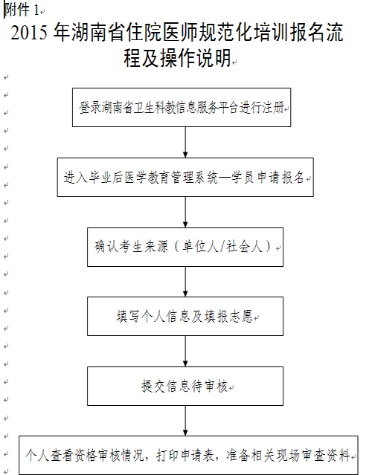

附件2
2017年怀化市第一人民医院（南华大学附属第二医院协同医院））
住院医师规范化培训学员招录计划
培训专业代码 | 专业名称 | 分配计划数
0100 | 内科 | 15
0200 | 儿科 | 5（优先录取专业）
0300 | 急诊科 | 1
0500 | 精神科 | 2（优先录取专业）
0600 | 神经内科 | 1
0700 | 全科 | 15（优先录取专业）
1000 | 外科（神经外科方向） | 1
1100 | 外科（胸心外科方向） | 1
1200 | 外科（泌尿外科方向） | 2
1400 | 骨科 | 3
1600 | 妇产科 | 7（优先录取专业）
1700 | 眼科 | 1
1800 | 耳鼻咽喉科 | 1
1900 | 麻醉科 | 1
2000 | 临床病理科 | 1
2200 | 放射科 | 2
2500 | 放射肿瘤科 | 1
合计 |  | 60

